Региональный этап Всероссийского конкурса юных исследователей окружающей среды имени Б.В. Всесвятского

Номинация «Юные исследователи»

Тема проекта: «Разведение цыплят в самодельном инкубаторе из подручных материалов».

Попова Мария, 6 класс
Направляющая организация: ГАОУ СО Гимназия №8 г. Энгельс
Научные руководитель:
Учитель в.к. Томина Лидия Анатольевна

Саратовская область г. Энгельс
2025 г

Подробнее о работе:
В ходе исследовательской работы на тему "Инкубатор в домашних условиях" я ученица 6 класса нашла необходимую теоретическую часть, изучила ее, разобралась в строении самого яйца и посторенние домашнего инкубатора из подручных материалов.
Для воплощения поставленной цели просмотрела разные практические версии по изготовлению инкубатора, сделала выводы и выписала необходимый список материалов для его изготовления.

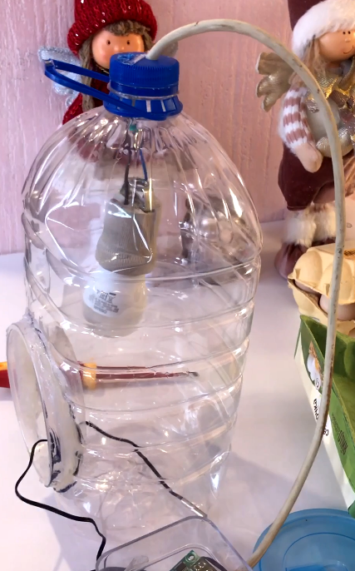
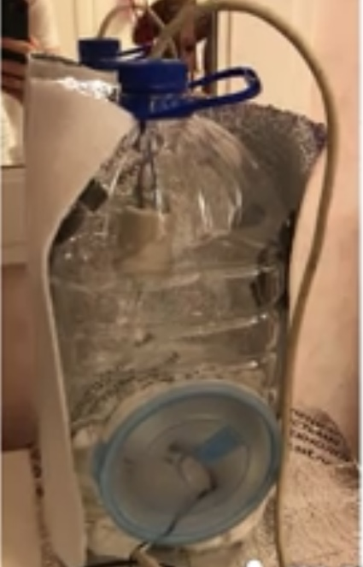

Оглавление
1. Введение 4
2. Животные и их классификация 6
3. Куриное яйцо и его строение 6
4. Бутылку превращаем в домашний инкубатор 8
5. Процесс изготовления инкубатора 9
6. Как отобрать яйца для инкубационного периода 9
7. Дневник моих наблюдений за развитием зародыша в яйце 10
Заключение 13
Используемая литература 14

Введение
Ранее я видела маленьких цыплят у своего дяди в частном хозяйстве. Но процесс самого развития яйца наблюдать мне не приходилось. Дядя выращивает животных и птиц в домашних условиях, но цыплят и утят он покупает на птичьем рынке.
Моя цель попробовать вывести цыплят в домашних условиях с помощью инкубатора сделанного своими руками из подручных материалов.
Домашняя продукция нравится многим, так как, считается, что она содержит минимум химических веществ. Родители рассказали, что яйца, которые несут домашние куры полезнее тех, которые продают в магазинах. Во-первых, они всегда свежие, во- вторых кормление птиц в домашних условиях отличается от кормления на птицефабрике, а значит вкусовые и полезные качества яиц тоже имеют отличия.
Я взяла, разбила в тарелку домашнее яйцо и магазинное. Если сравнивать их между собой, магазинное яйцо желток менее желтый, домашнее яйцо желток более яркий. Скорлупа у нашего домашнего яйца оказалась намного толще магазинного. Задав несколько вопросов своему дяде, он сказал, что если кормить курей не правильно, скорлупа будет тонкой и яйцо очень хрупкое.
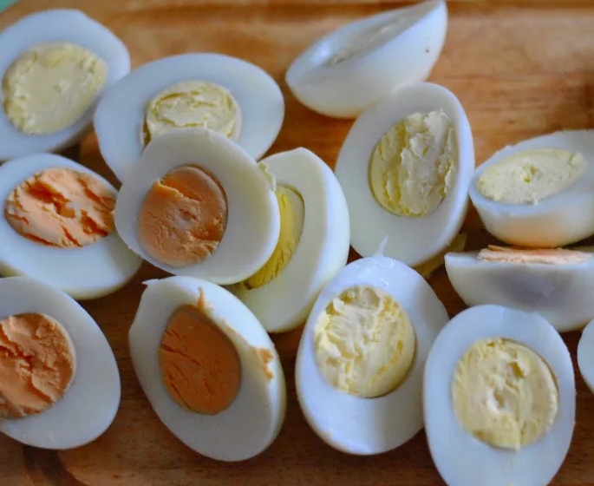
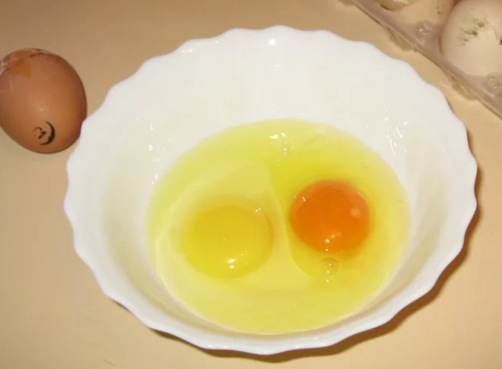
Когда мы с папой сделали инкубатор, я решила поделиться своими знаниями в классе. Во время общения я поняла, что многие дети не знают разницу между домашними яйцами и процесс вывода цыплят. Я показала видео о создании инкубатора и провела презентацию о строение куриного яйца. Как и говорила ранее, многие современные дети не знают процесс появления цыпленка или яйца.
Если привести немного статистики и фактов. Среднестатистический гражданин России потребляет куриные яйца каждый год больше, чем обычный житель стран ЕС или США, однако меньше, чем в Китае. Об этом свидетельствуют данные отчета аналитиков агентства Sberbank CIB.
Согласно исследованию последние десять лет потребление яиц в России росло в среднем на 1% в год, сегодня каждый россиянин потребляет 280 штук в год. Рекомендованная рациональная норма потребления составляет при этом 260 штук в год.
Гражданин РФ употребляет яиц на 17% больше показателей США (240) и на 33% выше, чем в Евросоюзе (210).
Каждый день граждане употребляют яйца, но многие особенно дети не знают, как их разводят или выращивают птиц.
Актуальность исследования: в домашних условиях курицы (наседки) садятся на гнездо высиживать яйца. На этот процесс уходит ровно 21 день. Наседка не должна покидать гнездо надолго иначе яйца остынут, именно это часто и происходит в домашних условиях, и будущее потомство гибнет, не успев родиться. На птицефабриках огромные инкубаторы и потомство они обновляют регулярно, такие инкубаторы стоят дорого. Вот и мы попробуем вывести своих цыплят в инкубаторе, но из недорогих подручных материалов. Найдем минусы домашнего инкубатора в ходе создания или ошибки при исследовании инкубации яиц.
Цель исследования: попробовать вывести с помощью домашнего инкубатора и магазинных яиц здоровых цыплят. Если у нас не получится, заменить магазинные яйца на домашние. Цель получить здоровое потомство цыплят в домашних условиях.
Во время своей исследовательской работы я поставила для себя задачи:
- Прочитать, посмотреть и изучить необходимую литературу
- Найти и изучить строение самого яйца
- Самостоятельно изготовить инкубатор из подручных материалов
- Проанализировать возможность вывести цыплят в домашних условиях
- Посмотреть на результат и сформировать выводы
Предмет исследования: стал домашний инкубатор, который мы сделали из бутылки для питьевой воды.
Объект исследования: домашние и магазинные куриные яйца
Для решения задач своих задач использовала следующие методы исследования:
- Уже имеющиеся теоретические исследования и опыт других людей
- Практические (изготовить инкубатор, записать на видео процесс исследования, сделать выводы)

Предполагаемые результаты:
- я буду знать, как из куриного яйца получить цыплёнка и возможно вывести цыплят из магазинных яиц.
- я буду знать, как изготовить инкубатор своими руками в домашних условиях.
- я буду наблюдать развитие живого организма в течение 21 дня
- я смогу поделиться результатами своей работы с моими друзьями и одноклассниками.
Помимо желания сделать инкубатор необходимо изучить уже имеющеюся литературу. Я посмотрела много видео роликов по изготовлению инкубаторов. Подчеркнула ошибки, которые допускали люди до меня. Выписала необходимый список материалов для изготовления, так же посмотрев видео, сделала записи о температурном режиме для яиц в инкубаторе. Температура в инкубаторе не должна превышать 37,7 градусов Цельсия.
  - Животные и их классификация.
Наш животный мир очень разнообразен. Все животные размножаются по-разному. Многие развиваются внутри материнского организма и всё необходимое получают от мамы, другие – вне него.
Классификация — это распределение живых организмов по группам (таксонам/категориям), на основе их строения, местообитания, жизнедеятельности и других признаков.
Классификация объединяет в царство животных как ныне существующих, так и вымерших.
Царство животных подразделяется на два подцарства: простейшие (одноклеточные) и многоклеточные. У одноклеточных представителей животного мира тело состоит всего из одной клетки, которая выполняет функции целого организма, поэтому их назвали простейшими.
Мы с вами рассмотрим курицу класс животных: птицы.
Мы с вами рассмотрим размножение птиц. Птицы размножаются путем высиживания своего снесенного яйца. Внутри под плотной оболочкой есть все необходимое для питания птенца. Яйца птиц имеют довольно сложное строение, но между собой по строению они схожи.
- Куриное яйцо и его строение.
Яйцо и его особенности у птиц - отложенное яйцо имеет плотную наружную оболочку известковую скорлупу, прикрытую тонкой кутикулярной надскорлуповой оболочкой, предохраняющей яйцо от проникновения в него через поры в скорлупе различных микроорганизмов. Под скорлупой находятся две тонкие пергаментообразные подскорлуповые оболочки, обволакивающие белок. На тупом конце яйца подскорлуповые оболочки расслаиваются, образуя воздушную камеру. Далее располагается толстая белковая оболочка, прикрывающая шаровидный желток.
Желток содержит основной запас питательных веществ, идущих на формирование тканей зародыша, на обеспечение его основных энергетических затрат и частично — потребности в воде. Белковая оболочка — основной источник необходимой для зародыша воды и лишь отчасти добавочный резерв энергетических веществ.
Строение у яйца довольно сложное, но когда мы его разбиваем, даже не замечаем многих вещей.
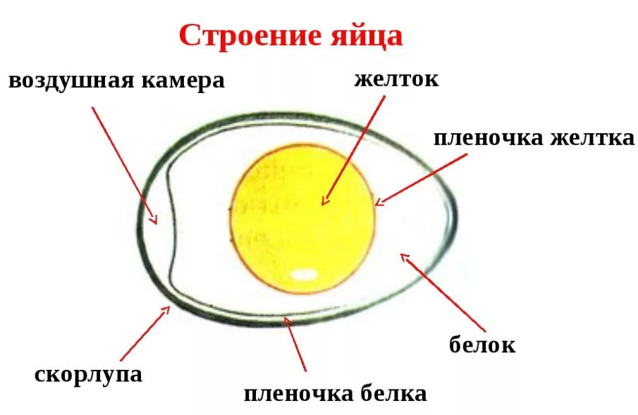
Строение куриного яйца:
Скорлупа. – Это самый твердый слой яйца. Скорлупа защищает яйцо и выполняет защитную функцию. Скорлупа состоит из карбоната кальция.
Все это защищает яйцо от внешних факторов и вредного воздействия среды.
Две подскорлуповые оболочки. Они плотно прилегают друг к другу и к скорлупе, покрывая белок. Подскорлуповые оболочки с тупой стороны яйца создают воздушную камеру, расходясь между собой. Это создает условия для выхода газов, при этом жидкость сквозь них не проходит.
Воздушная камера (пуга). Находится в тупой части яйца. Белок отходит от скорлупы, создавая полое пространство. Воздушная камера хранит запасы кислорода, чтобы цыпленок использовал их до поры появления на свет.
Канатик. Разбив яйцо можно заметить тонкие канатики, которые проходят вверх и вниз от желтка. Они похожи на пуповину, но стремятся к основанию яйца, где есть воздушная камера. Он нужен для того, чтобы желток оставался в центре яйца.
Желточная оболочка. На протяжении первых 60 ч инкубации она питает клетки эмбриона, чтобы они росли и перемещались. Прикрепляется к клеточной мембране яйца.
Желток. Является главным компонентом куриного яйца, в нем накапливаются аминокислоты, витамины, микроэлементы и другие полезные вещества, нужные для развития зародыша.
Белок. В составе четыре фракции. Ближе всего к желтку располагается тонкий градинковый слой. В нем халазы они позволяют удерживать желток в центре. Его окружает толстый слой жидкого белка, необходимого для начального развития зародыша. Наружный плотный белок, называемый белковым мешком, требуется для питания во второй период развития эмбриона, а также для защиты желтка и зарождающегося организма от контакта с жесткой скорлупой.
Зародышевый диск. Если внимательно посмотреть на желток, на нем можно заметить красноватое пятнышко. Это диск, в котором развивается эмбрион после оплодотворения. Он всегда находится сверху, чтобы зародыш получал тепло от курицы или инкубатора.
Кутикула. Она формируется в клоаке после развития яйца, выполняет защитную функцию от инфекций, служит барьером для газов и влаги. При повреждении кутикулы, яйцо долгому хранению не подлежит.

- Бутылку превращаем в домашний инкубатор
Инкубатор – это механическое устройство или машина с помощью, которой выводят потомство любых птиц, как в домашних, так и в промышленных целях.
Мы приступаем к изготовлению инкубатора, нам с вами понадобиться:
- Бутылка пластиковая для воды на 5 литров (максимальная вместимость 5 яиц)
- Контейнер пищевой, круглый с закручивающейся крышкой, диаметром 15см
- Емкость для воды.
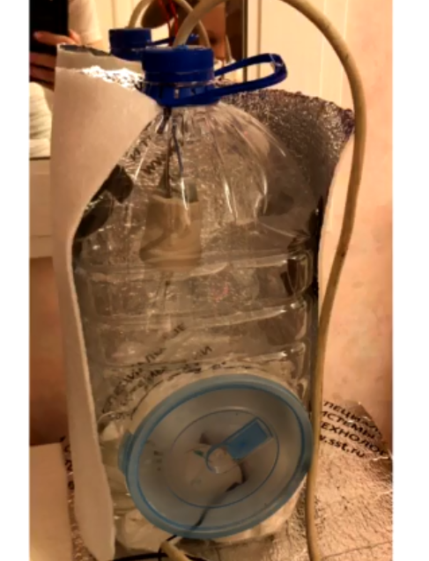
- Клей пистолет
- Терморегулятор
- Патрон под лампочку и провод для нее
- По опыту других нам нужна Лампочка на 25 Вт не более
- Сено, солому или ткань для подстилки яиц.
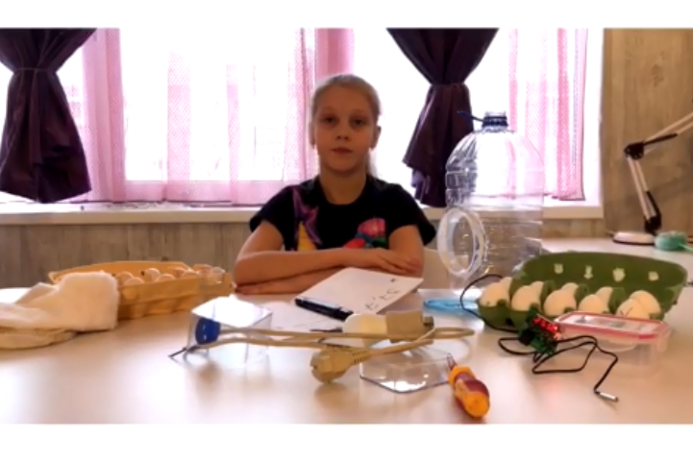

- Процесс изготовления инкубатора
С чего мы начинаем изготавливать инкубатор. Возьмем бутылку на 5 литров и вырезаем в ней отверстие под пластиковый круглый контейнер. Вставляем контейнер и проклеиваем клеевым пистолетом. Контейнер обязательно должен быть с крышкой для сохранения тепла внутри инкубатора, крышка нам понадобиться для свободного переворачивания яиц и замены воды. Другими словами это наша дверца в инкубатор.
В верхней крышке делаем отверстие и пропускаем провод под патрон с лампочкой. Подключаем лампочку и проверяем, что все работает. Вниз мы кладем материал, солому, сено или ткань. Материал должен быть сухим. Лампа висит на расстоянии, примерно на 5-7 см верха яиц. После того как загорелась лампочка мы кладем терморегулятор вниз инкубатора к месту где вскоре положим яйца и смотрим, сможет ли лампочка нагреть инкубатор до температуры 37,7*С.
После того как мы убедились что инкубатор нагрелся, мы закладываем 5 яиц больше не помещается и устанавливаем маленькую емкость для воды. Емкость с водой нужна для влажности внутри инкубатора. (смотрим видео отчет)
- Как отобрать яйца для инкубационного периода

Отбор яиц для инкубации
Перед тем как заложить наши яйца в инкубатор мы осмотрели скорлупу яиц:
Для удобства необходимо выключить свет и включить фонарик на телефоне. Скорлупа не должна иметь повреждений, царапин, трещин. Если яйцо имеет наросты, оно не ровное лучше их заменить. Лучше брать яйца, которые хранились не более 5 суток.
Если хранить яйца дольше положенного срока выводимость снижается. Если яйцо оплодотворено оно может довольно быстро потерять ценность к выводимости. Полезные свойства внутри яйца тоже будут утеряны. Все выше перечисленное может привести к ухудшению развития эмбриона внутри яйца.
Для каждой птицы есть свое время инкубации. (приложение 2). В нашем случае инкубация яиц кур длиться 21 день. Начальный период приходиться с 1 по 10 день, средний с 11 по 18 день, а с 19 по 21 день наступает вывод цыплят. По опыту других людей уже с 19 дня слышно как птенцы начинаю простукивать клювом яйцо или слышен писк.
Если цыплята выводятся практически одновременно с минимальным интервалом, это говорит о хороших яйцах и правильном содержании в течение 21 дня, верном процессе инкубации. Температура в инкубаторе поддерживается 37,7 градусов
Основное в искусственном выведении птенцов это поддержание температурного режима. Так же примерно от 3-5 дней необходимо ненадолго открывать дверцу и впускать воздух. Мы это делали когда переворачивали яйца. В природе яйца переворачивает курица, в нашем случае я переворачивала сама утром и вечером. Переворачивание яиц необходимо чтобы цыпленок не прилип к одной стороне.
08.01.2022 – мы заложили 5 магазинных яиц, наблюдая с помощью просветов фонариком мы увидели, что кровеносная система не зародилась. На 7 день мы остановили эксперимент и сделали вывод, что магазинные яйца в нашем случае оказались не оплодотворенные.
16.01.2022 г было заложено в инкубатор 5 яиц кур. Температура в инкубаторе поддерживалась 37,7 градусов, а влажность не измерялась. Перед закладкой яиц сделала разметку (яйцо визуально разделила на две части, на одной из сторон фломастером подписываем «Х»), чтобы не путаться во время переворотов яиц. С самого начала закладки до 19-го дня инкубации яйца надо переворачивать на 180 градусов, мы переворачивали утром и вечером.
Я начала переворачивать яйца со второго дня инкубации, начиная с 9 часов утра. В таком режиме инкубации обогрев яиц происходит с двух сторон, что очень хорошо сказывается на развитии эмбриона и снижается вероятность приклеивания эмбриона к скорлупе.
За три дня до начала вылупливания, переворачивания прекращают, и все яйца обязательно располагают горизонтально. Теперь достаточно просто качественной вентиляции камеры.
Яйца нужно укладывать горизонтально и свободно размещать – для нормального выхода птенцу нужен круговой наклев, что практически невозможно при слишком плотной укладке.
- Дневник моих наблюдений за развитием зародыша в яйце
1 день | Я заложила 5 магазинных яиц
3 день | На просвет видно что кровеносная система не зарождается
1 день | Я заложила 5 домашних яиц
3 день | Просветила наши яйца фонариком, увидела зарождение кровеносной системы у 4-х яиц из 5 | 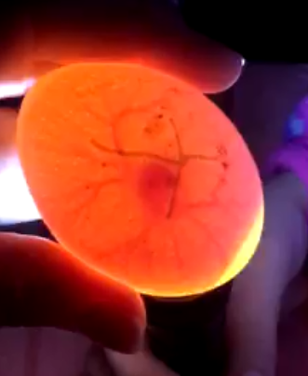
5 день | 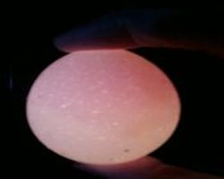  Я убрала одно пустое яйцо и одно где кровеносная система не выдержала и лопнула. В трех оставшихся яйцах у нас функционирует кровеносная система, система стала более объемной, самим сосуды чуть толще и их стало значительно больше.
7 день | 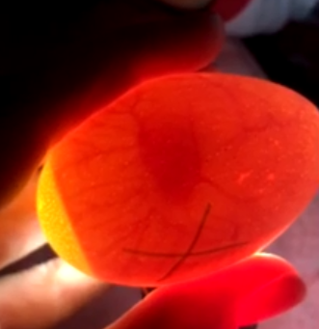  На 7 день эксперимента я отчетливо видела сердечко и как оно бьется
12 день | 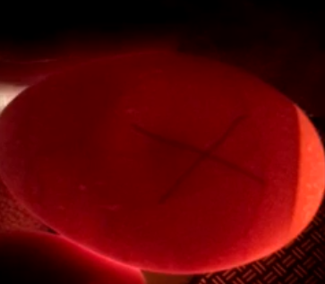  Самое интересное началось на 12 день, я увидела, как крутиться зародыш. Почти все пространство яйца заполнилось. На просвет через фонарик мы видим кровеносную систему и маленькое сердечко, сердечко уверенно двигается, тем самым мы понимаем, что зародыш живой и развивается
17 день | Наступил 17 день моего эксперимента, все пространство внутри яйца занял зародыш. Сегодня мы перестаем поворачивать яйца и даем возможность окрепнуть зародышу и подготовиться к вылуплению.
19 день | Наступил 19 день, и я услышала очень, очень слабый писк внутри яйца и редкое звучание слабого стука. Яйца не желательно брать в руки.
21 день | Сегодня наступил день вылупления 21 день. Проснувшись, рано утром я заметила, что на одном яйце есть маленькая трещина и отверстие. Из яйца доносился отчетливый писк птенца. Радости не было предела. В этот момент мы установили камеру для фиксации вылупления цыпленка. (приложен видео материал). | 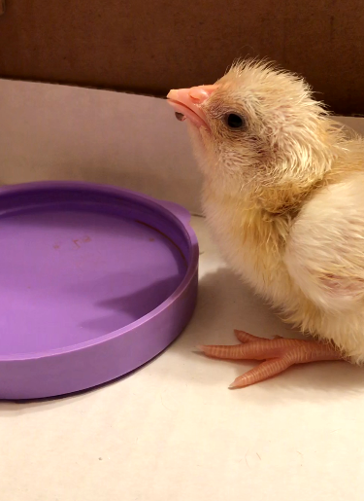  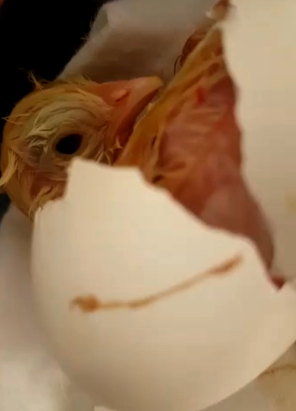  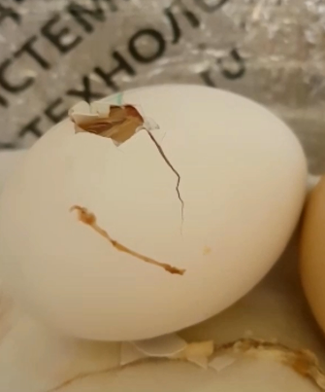

Выводы по дневнику наблюдений. Кровеносная система не выдержала и лопнула в одном яйце, так как лампочка висела очень близко к нему.
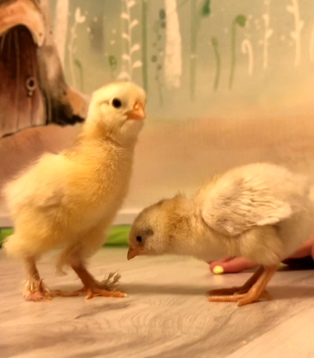
Цыпленку было достаточно 6 минут от момента проклевывания. Цыпленок начал делать маленькие отверстия в скорлупе и когда круг сомкнулся, он лапами выдавил себя из скорлупы.
Второй цыпленок у нас вылупился через 2 часа, это говорит о качественном материале и правильном инкубационном периоде. Третье яйцо, у нас зародыш задохнулся. Вылупиться у него не получилось.
После того как птенцы подсохли в инкубаторе, мы пересадили их в коробку, над которой мы установим специальную лампу, чтобы поддерживать постоянную температуру для птенцов. В коробку поставили корм и воду.
Для первых дней мы использовали творог, вареный желток и кукурузную крупу. Теперь начинается вторая часть эксперимента, это процесс наблюдения за оперением и развитием птенцов.

Заключение

Цель проекта достигнута в полном объеме. У меня получилось собрать инкубатор в домашних условиях и из подручных материалов. Получилось вывести цыплят.
Поставленные задачи выполнены
  - Прочитала и изучила литературу
  - Изучила строение яйца
  - Самостоятельно изготовила инкубатор из подручных материалов
  - Вывести цыплят в домашних условиях возможно
  - Записала видео материал и сделала выводы
Вывод - разведение птиц в инкубаторе возможно. Птенцы, выведенные в инкубаторе визуально ничем не отличаются, от птенцов высиженных курицей-наседкой.
В результате работы над теоретической частью я узнала о строении как самого яйца, узнала содержание инкубационного периода. Поняла, как питается и чем дышит маленький зародыш внутри яйца. Зачем нужна такая плотная оболочка.
В результате практической работы я узнала, как устроен инкубатор. Я применила теоретические знания на практике, мы собрали инкубатор. Так же я смогла наблюдать, как развивается яйцо и зародыш на протяжении инкубационного периода.
Также в ходе работы я научилась искать информацию в сети Интернет. Работа увлекла не только меня, но всю мою семью, которая мне очень помогала. Мы ещё больше сдружились, делая общее дело.
Какие ошибки были допущены.
- лампочку на 5 литровую бутылку необходимо не более 25 ват. Если купить лампочку большей мощности идет перегрев яиц.
- бутылку лучше брать на 25 литров, пространства для переворачивания яиц больше. Возможность заложить больше яиц и получить больше потомства, при тех же энерго-затратах.
- бутылку необходимо было обложить либо материалом, в нашем случае мы обвернули фольгой для сохранения тепла внутри инкубатора.
- если использовать инкубатор в промышленных целях, необходимо обеспечить источник бесперебойного питания на случай отключения электроэнергии.

Список литературы
- Андрей Зайцев 15.05.2018 Строение и состав куриного яйца
Источник: https://mnogo-krolikov.ru/kury/stroenie-i-sostav-kurinogo-yajca.html
- Царство Животные. Принципы классификации животных https://foxford.ru/wiki/biologiya/tsarstvo-zhivotnye
- В.Г. Дебабов БИОТЕХНОЛОГИЯ
https://www.referat911.ru/Zoologiya/tehnologiya-inkubacii/208162-2387469-place1.html

Сидоренко А.А. Статья от 18/10/2019 «Эксперты подсчитали, сколько яиц россияне съедают ежегодно» https://mir24.tv/news/16382338/eksperty-podschitali-skolko-yaic-rossiyane-sedayut-ezhegodno

Систематика и классификация животныхhttps://bio-lessons.ru/mnogoobrazie-vidov-zhivotnyh-klassif/
- ИНКУБАЦИЯ ЯИЦ СЕЛЬСКОХОЗЯЙСТВЕННОЙ ПТИЦЫ - Коллектив авторов: БЕССАРАБОВ Б. Ф. — заслуженный деятель науки РФ, доктор ветеринарных наук, профессор ФГБОУ ВПО МГАВМиБ; КРЫКАНОВ А. А. — кандидат сельскохозяйственных наук, доцент ФГБОУ ВПО МГАВМиБ; КИСЕЛЕВ А. Л. — доктор биологических наук, профессор ФГБОУ ВПО МГАВМиБ

Статья 18/10/2019 — https://mir24.tv/news/16382338/eksperty-podschitali-skolko-yaic-rossiyane-sedayut-ezhegodno
Андрей Зайцев 15.05.2018 Строение и состав куриного яйца Источник: https://mnogo-krolikov.ru/kury/stroenie-i-sostav-kurinogo-yajca.html

